Юрий Шорин
ДОРОГОБУЖСКИЙ ВАЛ:
ВЕХИ ИСТОРИИ

ВСТУПЛЕНИЕ

Дорогобужский вал – главная достопримечательность города, его сердце, его историческое начало. Тот не был в Дорогобуже, кто не поднимался на его главную возвышенность, с которой все пространство города видно, как на ладони.
Вся история города сконцентрирована на городском Валу. Своей мощью, высотой, крутизной склонов он привлекает внимание, вызывает интерес к прошлому Дорогобужа. Вал овеян легендами и преданиями. Рассказам о таинственных подземных ходах и несметных сокровищах уже не меньше двух веков.

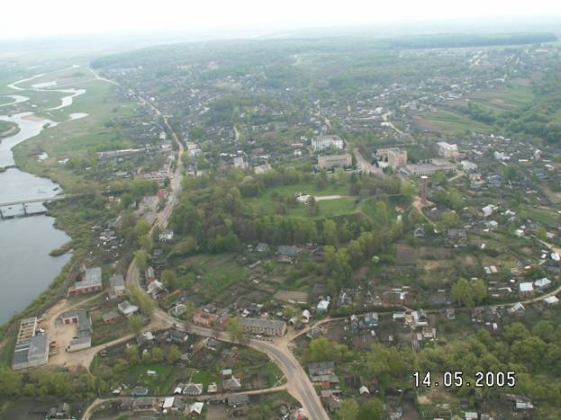

Вид с мотоплана на Дорогобужский вал (в центре). Фото 2005 г.

Вал – это основание крепости. Он является зримым образом города-воина, защитника Отечества от многочисленных завоевателей. Литовцы, поляки, французы, немцы стремились захватить Дорогобужский вал. Здесь мужественные защитники России огнем встречали неприятеля, бились на его кручах за независимость нашей Родины.
Все главные праздники города, все самые важные торжества начинаются на Валу. Это самое памятное и интересное место Дорогобужа, которое, к сожалению, к нашему времени утратило все свои красивые здания.
Рассказ об истории Вала позволит выявить его исключительное значение в жизни города, показать многообразие его вклада в культуру Дорогобужского края.

КРЕПОСТЬ

Дорогобужский вал стал местом основания города, начавшего свою историю с середины XII. Надо сказать, что само слово «город» в Древней Руси буквально означало «огороженное место», т.е. крепость. Поселение вокруг города-крепости называлось посадом, крепостной холм – детинцем. Дорогобужскую крепость стали строить на естественном мысе, или всхолмлении, выдающемся к Днепру вдоль реки Ордышки. Это место оказалось самым выгодным с оборонительной точки зрения. С северной стороны его защищал Днепр, с западной – речка Ордышка, оставалось его укрепить с двух сторон. С юга мыс был прорезан глубоким рвом, с других сторон крутизна склонов искусственно увеличена. Ров огибал детинец и с восточной стороны. Верхняя площадка детинца была выровнена, а по краям насыпан земляной вал, на котором поставили деревянные стены и башни. Таким образом, Вал стал основанием Дорогобужской крепости.
Как выглядела крепость Дорогобужа изначально, мы не знаем. Ее полное описание относится ко второй половине XVII века. До этого времени крепость, по крайней мере, однажды, в 1508 году, была отстроена заново. Какие изменения были внесены за пять веков в конструкцию крепости, сказать трудно, но можно предположить, что в основных чертах она повторяла прежнюю. Известны имена зодчих, которые возобновляли крепость в 1508 году после того, как московские войска сожгли ее и отошли от Дорогобужа, опасаясь нападения литовцев. Вскоре Дорогобуж был снова захвачен Москвой, и по указу великого князя Василия III для строительства Дорогобужской крепости были присланы итальянские мастера Вартоломей и Мастробон. Их имена приведены в Разрядной книге в русском произношении. Мастробон – это мастер Бон или Бон Фрязин, известный итальянский архитектор и пушечный мастер.
Крепость в XVII веке состояла из трех частей-замков: «верхнего города», собственно детинца (ныне «Вал Победы»), «среднего города», что занимал террасу-уступ с северной стороны детинца, и «нижнего города», который находился еще севернее, между «средним городом» и рекой Днепр. Крепость была деревянной, с башнями глухими и проезжими. Вокруг крепости шел ров и внешний вал. Был еще и внутренний вал, на котором стояли крепостные стены и башни.
По описаниям 1633-1634 гг., общая длина стен составляла до 700 саженей (около 1,2 км), весь город по периметру – 558 саженей. В крепости было 4 проезжих башни с бойницами среднего и верхнего боя, глухая башня, 8 отводных быков-башен, в наряде – 34 орудия. Имелись подъемные мосты, на глухой башне – вестовой колокол и часы, были «тайники» – выходы за пределы крепости или ходы между замками. По осадной росписи 1633 г. для надежной обороны крепости требовалось не менее 2644 защитников.
В росписных списках 1680-х – 1690-х гг. приводятся подробные сведения об устройстве крепости. После каждого строительства или ремонта контуры крепости и места башен обычно сохранялись, т.к. строительство проводилось по старому основанию. В «верхнем городе» 5 башен: Спасская проезжая, Архангельская, Козмодемьянская, Вестовая, Дмитровская; в башнях 14 пищалей и 1 в стене. «Средний город»: Пятницкая башня, в выводном и отводном боях (выведенные наружу укрепления) еще 2 башни; 4 пищали в башнях и одна в стене. «Нижний город»: Новопостроенная башня, Смоленская проезжая, Днепровская наугольная, Тайничная, еще одна Днепровская наугольная, Московская проезжая – всего 6 башен, в них 9 пищалей. В гарнизоне «верхнего города» дополнительно находились 14 пищалей (а всего 43) и более 2500 ядер. Башни и стены имели три ряда бойниц: подошвенный, средний и верхний бои. Основные башни крепости получили свои названия от ближайших церквей на посаде.
Достоверных сведений о существовании подземных ходов в крепости нет. Были тайные выходы, в частности в Тайничной башне; в выводном (Пятницком) бое находилась башня на «прохожем тайнике», тайники также соединяли между собой все три замка. На Вестовой башне висел колокол в 13 пудов. В первой половине XVII века, а может быть и
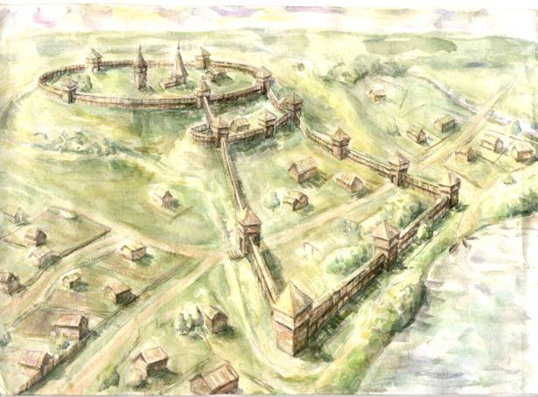

Реконструкция общего плана Дорогобужской крепости XVII века. Рис. С. Федорова.

ранее, на ней находились часы. Колокол отбивал время каждый час. В начале XVIII века на Спасской башне, при въезде в ворота висела икона Спаса Нерукотворного, внутри крепости над воротами был образ Смоленской Богоматери Одигитрии.
Гарнизон Дорогобужской крепости составляли стрельцы, пушкари, дворяне и дети боярские, казаки. В военное время гарнизон усиливался полевыми войсками. Стрельцы жили рядом с крепостью, их поселение называлось Стрелецкой слободой и располагалось с запада и юго-запада от детинца. Впоследствии слобода стала просто Стрелецкой улицей, ныне это улица Маяковского.
В конце XVII века в «нижнем городе» находился тюремный острог и три колодца. В «верхнем городе» стояла главная церковь Дорогобужа. Некоторые данные позволяют предположить, что здесь первоначально был каменный храм, построенный в домонгольское время (конец XII – начало XIII веков). Когда он был разрушен, неизвестно. В XVII веке в «верхнем городе» находилась деревянная шатровая церковь во имя Святых Великомучеников князей Бориса и Глеба (вероятно, то же имя носил и первый каменный храм). Здесь же находились дом воеводы, воеводская канцелярия, казенные амбары для хранения продовольствия, ряд других построек.
Дорогобужская крепость неоднократно подвергалась нападениям и осадам. Первое летописное описание осады Дорогобужской крепости относится к 1300 году, когда во время княжеских междоусобиц Дорогобуж осаждал смоленский князь Александр Глебович, но так и не смог захватить крепость. Во время Смуты и Смоленской войны (1632-1634 гг.) Дорогобужская крепость также не раз подвергалась осадам.
Так как крепость была деревянной и от времени и непогоды приходила в ветхость, ее приходилось постоянно обновлять. В XVIII веке военное значение Дорогобужской крепости уменьшается: отступает непосредственная военная угроза, растут возможности полевой и осадной артиллерии. В росписном списке города Дорогобужа 1738 года крепость показана уже очень ветхой и полуразвалившейся. Последний удар по ней, вероятно, был нанесен большим пожаром 1763 года, когда выгорела вся центральная часть Дорогобужа. Остатки крепости были разобраны, земляные валы срыты.
По указу Екатерины II (1765 г.) планировалось на детинце после пожара построить каменную крепость с 6 бастионами стоимостью до 20 000 рублей. Однако этот проект так и не был осуществлен из-за нехватки денег.

ВОЙНА 1812 ГОДА

Тяжелым испытанием для дорогобужан стала война с Наполеоном. Жители Дорогобужа готовились к встрече с врагом. Горожане сняли насыпь, без которой невозможно было въехать на городской Вал от Спасской возвышенности. Этой землей засыпали дорогу так, что даже пешему было трудно подняться на гору из глубокого рва. Все имущество соборной церкви было вывезено. Ценности из других городских храмов спрятали под полом церквей.
Следуя за отступающими русскими войсками, французы 13 августа заняли Дорогобуж. Единственным пропитанием, которое нашли французы в городе, стало большое количество капусты на огромном пространстве огородов. Из-за этого они даже прозвали Дорогобуж «городом капусты».
Наполеон пробыл в Дорогобуже два дня. По свидетельству адъютанта Наполеона Армана де Коленкура, «...император жил в большой усадьбе, нечто вроде замка, стоявшего на возвышенности. Там нашли немного муки... Несколько корпусов получили хлеб в Дорогобуже, от этого они уже отвыкли». Дом, который занимал Наполеон в Дорогобуже, находился на городском Валу. Это было административное здание, занимаемое городничим.
При отступлении армии Наполеона на ее пути вновь оказался Дорогобуж. Морозы и метель, начавшиеся на подступах к городу, окончательно подорвали боевой дух французского войска. Отступление превратилось в бегство.

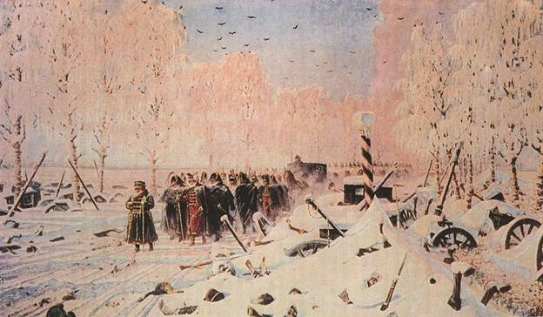

На большой дороге. Отступление, бегство. Картина В.В. Верещагина.

Для обороны Дорогобужа французское командование назначило дивизию Разу. Она заняла следующие позиции: два орудия с прикрытием от 4-го линейного полка были поставлены у входа в город, левее их, у моста на Днепре, одна рота 18-го линейного полка, а правее, на Валу, впереди собора, до ста человек 4-го полка; сам Разу с остальными войсками своей дивизии стал на той же высоте в укреплении, обнесенном палисадами. Дивизия Лендрю была поставлена позади города, в резерве.
Подойдя к Дорогобужу в 11 часов дня 26 октября, Милорадович приказал 1-му и 4-му егерским полкам атаковать засевшего там неприятеля, но французы защищались очень упорно. По свидетельству Кастеллана, 4-й линейный полк произвел храбрую атаку и отбросил наступающие русские войска.
Маршал Ней, человек большего личного мужества и отваги, сам участвовал в сражении и получил две пули, застрявшие в его сюртуке. Для того, чтобы сломить упорное сопротивление французов, в обход их позиции с левого фланга была выдвинута 4-я пехотная дивизия принца Вюртембергского. После жаркого боя егеря 1-го (командир – полковник М.И.Карпенко) и 4-го (командир – майор Русанов) егерских полков взяли штурмом городской Вал и захватили половину города.
На Валу по приказу Юрковского были установлены два орудия. Артиллерийский огонь из этих орудий, дружный натиск егерей, а также угроза окружения вынудили неприятеля оставить город и отступить. Оставляя Дорогобуж, французы поджигали уцелевшие дома, но распространившийся пожар был потушен падавшим густым снегом и усилиями наших солдат. Русские войска взяли в качестве трофеев 6 орудий, из которых два захвачены егерями, два казаками, остальные два были брошены неприятелем при отступлении. Все сражение за Дорогобуж продолжалось 4 часа.
Особенно отличился в бою за город 4-й егерский полк под командованием майора Русанова (Русинова). Он лично вел в атаку на Вал егерей, а когда получил ранение, не покинул поле боя, а отдавал команды, находясь у подножия Вала.

ЕКАТЕРИНИНСКИЙ СОБОР

Главная церковь Дорогобужа находилась на городском Валу. Строительство каменного собора началось в 1767 году на средства государства – «государевым комитетом». Строился он вместо деревянной церкви Успения Пресвятой Богородицы, которая сгорела в 1763 году, и на традиционном месте церквей Бориса и Глеба. 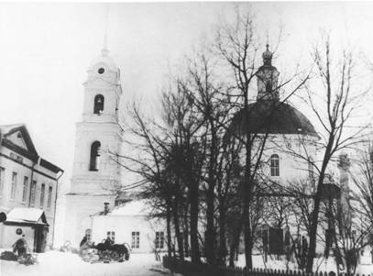
Собор святой Екатерины. Фото 1920-х гг.
В 1787 году Екатерина II, проезжая через город, посетила Екатерининскую церковь и сделала пожертвование на строитель-ство колокольни и двух приделов: Андрея Первозванного и Святых Кон-стантина и Елены.
С 1789 года Екате-рининская церковь стала действующей и соборной. В 1812 году она пострадала незначительно, видимо, бла-годаря местоположению. Ущерб составил всего 48 рублей.

В 1847-1848 гг. усердием церковного старосты купца Пенкина вместо двух приделов устроен один вместительный придел Благовещения Пресвятой Богородицы. В 1877-1878 гг. церковным старостой купцом С.П. Гончаровым устроен второй придел Преподобного Сергия Радонежского. Иконостас этого придела имел восемь колонн, высеченных из чистого мрамора.
В соборе хранилось несколько древних особо почитаемых икон: икона Смоленской Божией Матери Одигитрии, точная копия с древней иконы, хранившейся в Смоленском соборе (серебряная риза для нее была сделана дорогобужским воеводою Хапыкиным и другими жертвователями еще до 1722 года); икона святых Девяти Севвастийских мучеников, писанная на холсте и обновленная в 1819 году чествовалась как чудотворная, исцеляющая от «младенческой» болезни грудных детей.

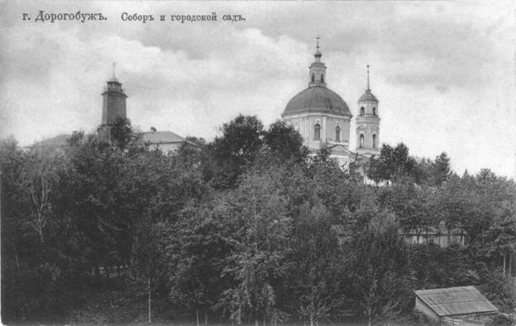

Екатерининский собор Дорогобужа. Почтовая карточка 1912 г.

Весной 1922 года под лозунгом помощи голодающим Поволжья по всей стране были произведены большие изъятия церковных ценностей. Из храмов Дорогобужа вывезли 24 пуда 5 фунтов 39 золотников серебряных изделий, в которые входили оклады, кресты, церковная посуда. Из Екатерининского собора было реквизировано больше всего ценностей – 5 пудов 3 фунта 33 золотника.
В 1929 году собор был разорен и закрыт. Его здание стали использовать для кинотеатра. В 1930-х гг. в ходе очередной компании борьбы с религией разобрали колокольню.
В марте 1943 года при приближении фронта к Дорогобужу фашисты заложили в основание собора взрывчатку и взорвали его. На месте главного храма города осталась высокая гора битого кирпича и обломков. Так на деле завоевателями осуществлялась варварская тактика «выжженной земли».

АДМИНИСТРАТИВНЫЙ ЦЕНТР

С момента возникновения города органы власти находились на Валу, в «верхнем городе» Дорогобужской крепости. Там жила княжеская администрация, затем наместники, воеводы, городничие. В XVII-XVIII веках на Валу был деревянный воеводский дом.
После большого пожара 1763 года по указу Екатерины II для Дорогобужа составляется план регулярной застройки, один из первых в России. В соответствии с этим планом во второй половине XVIII века на Валу был построен целый комплекс каменных административных зданий: корпус Присутственных мест, казначейство, дом городничего.

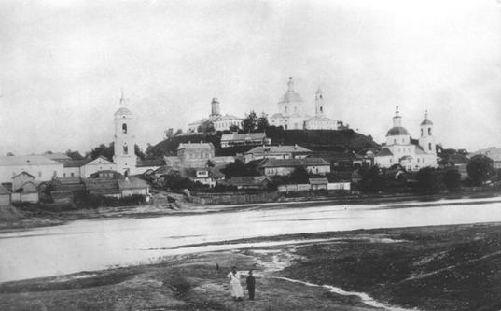

Дорогобуж. Фото конца XIX века.

В XIX – начале XX веков на Валу располагалась городская дума. Ее двухэтажное здание было построено в XIX веке. Над ним возвышалась деревянная каланча.
В первые годы советской власти правители города и уезда покинули Вал, однако уже с 1929 года здесь стали располагаться райком партии и райисполком. Вплоть до 1941 года. Вал оставался административным центром города и края.
В годы Великой Отечественной войны Вал был подвергнут катастрофическим разрушениям. Все здания выгорели, а часть из них погибла. В 1950-е гг. оставшиеся на Валу кирпичные коробки сгоревших зданий так и не восстановили. К началу 1960-х гг. они были полностью разрушены.

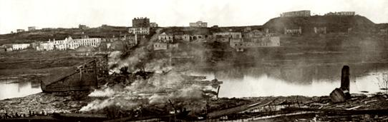

Горящий Дорогобуж в день освобождения от фашистских войск – 1 сентября 1943 г.

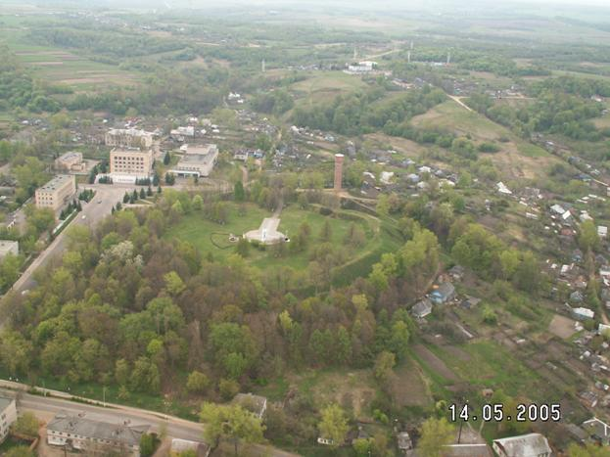

Вид на Вал и его окрестности с мотоплана. Фото 2005 г.

В 1970-х гг. с восточной стороны Вала возник новый административный центр. В 1975 году здесь было возведено новое большое здание для райисполкома, ныне его занимает районная Дума и районная администрация. В 1970-х гг. с юго-восточной стороны Вала возведено здание районного Дома культуры. В 1982 году рядом со зданием райисполкома было построено новое четырехэтажное здание райкома КПСС, сегодня в нем располагается районный суд, налоговая инспекция и ряд других учреждений. Эти три больших здания своими фасадами ограничили площадь у Вала, сделав ее главным местом всех торжественных, праздничных мероприятий в городе.

ПОЖАРНАЯ ОХРАНА

Со второй половины XIX века на Валу стала располагаться пожарная охрана. Здесь было построено двухэтажное здание городской думы, над которым возвели деревянную каланчу. Пожарная каланча служила наблюдательным пунктом за состоянием пожарной безопасности в городе. Здесь постоянно находились дежурные пожарные, которые при первых признаках пожара били в колокол и вывешивали специальные шары, показывающие, в какой части города случился пожар. Сам пожарный обоз размещался здесь же, на Валу в соседнем со зданием городской думы большом сарае. Подобная организация пожарной охраны и ее месторасположение сохранялось вплоть до начала Великой Отечественной войны.
В конце XIX века пожарная команда состояла из 13 человек. Что она представляла собой в начале XX века, можно судить по «Отчету о деятельности городской управы за 1910 год»:

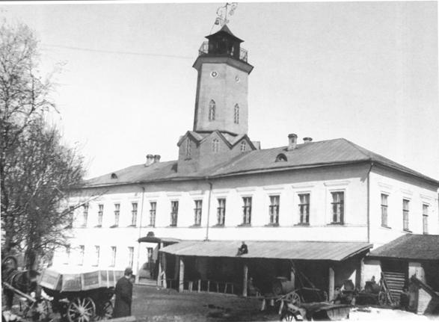

Вал. Здание городской думы с пожарной каланчой. Фото 1920-х гг.

«Пожарная команда в 1910 году состояла из 13 человек, из которых 2 старших. Обоз состоял из 13 лошадей с упряжью для них, 7 пожарных труб на железных ходах, 11 бочек на железных ходах и 2 на деревянных, одного багрового хода и разных других принадлежностей пожарного обоза».
В 1887 году в Дорогобуже было создано вольное пожарное общество, объединившее добровольцев, помогавших пожарной команде в тушении пожаров. В 1888 году вольное пожарное общество организовало свой оркестр, ставший достопримечательностью города и предметом его гордости. В оркестре было 24 духовых инструмента, и под его музыку в Дорогобуже устраивали танцы. В 1910 году в вольном пожарном обществе состояло 220 человек, это была самая массовая общественная организация в городе, она продолжала существовать и в 1920-1930-х гг.
В Дорогобуже нередко ставились любительские спектакли, весь сбор от которых шел в пользу вольного пожарного общества. Однако состояние пожарного обоза постоянно вызывало много нареканий. При больших пожарах быстро остановить огонь не удавалось. Так, в 1885 году в центе города, примерно в районе современного здания почты, начался большой пожар, уничтоживший 11 домов, 7 лавок, 4 склада. В центральной части города был еще один большой пожар в 1897 году, уничтоживший, как писалась в отчете, «одну из лучших частей города».
Очень интересное описание работы и отдыха пожарных Дорогобужа содержится в воспоминаниях И.И. Васильева «Старый Дорогобуж». При знакомстве с воспоминаниями надо иметь в виду некоторую неточность в количественных данных пожарного обоза и пожарного общества (точные данные смотрите выше).
«Городская Управа для борьбы с пожарами содержала конный обоз, состоявший из двух ручных насосов, установленных на обычных телегах, и 6-8 бочек, укрепленных на двухколесных передках. В штате обоза числилось 8 пожарников, включая часовых на каланче. При обозе содержалось 6 лошадей в полной готовности на случай пожара. При первых сигналах с каланчи штатные пожарники рысью выезжали на место пожара с одним ручным насосом и четырьмя бочками с водой. По прибытии двух лошадей спешно выпрягали и гнали их за второй телегой с насосом. Обыватели, живущие вблизи пожара, запрягали своих лошадей для подвоза воды в запасных бочках пожарного обоза.

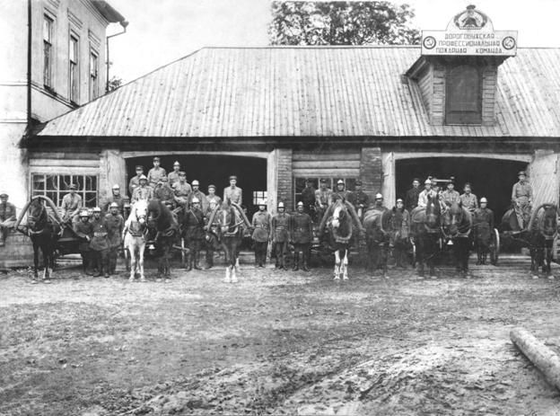

Вал. Дорогобужская пожарная команда. Фото начала 1930-х гг.

Пожарный обоз являлся сердцевиной общества, но без массы пожарников усилия обоза на пожаре были весьма ограниченны. Вольное пожарное общество состояло из добровольцев пожарников, мужчин – местных жителей. Таких добровольцев в городе перед революцией числилось около 150 человек, но на пожар являлось всегда не более 50-60, многие отсутствовали по торговым и другим личным делам. Пожарники делились на лазальщиков, качальщиков и охранников. Каждый из них за счет Управы имел медную каску с ремешком для подвязывания, брезентовую куртку, широкий брезентовый ремень, а лазальщик, кроме того, снаряжался небольшим специальным топором и длинной пеньковой веревкой. На рукаве левой руки пожарники обязаны носить широкие обшлага с крупными буквами «Л», «К» и «О». Снаряжение пожарника всегда находилось при нем на дому, использовалось только при уходе на пожар или участии на праздничном параде пожарников.
По первому сигналу с каланчи или удару в церковный колокол пожарник обязан был явиться к месту пожара, которое указывали специальные шары, вывешиваемые в таких случаях на шесте верхней части городской каланчи. При тушении повара господствовало строгое единоначалие: явившись, пожарник поступал в распоряжение брандмейстера или начальника своего отделения и действовал по его заданию.
Однако на пожарах всегда обнаруживался недостаток бочек и слабость технической оснащенности пожарного обоза. Так получилось в апреле 1903 года с пожаром, начавшимся с арестного дома на Верхней площади. Прибывший пожарный обоз даже не смог предотвратить распространение огня на другие дома. В результате пожар разросся в огромное море огня, продолжался почти трое суток, выгорела вся новая улица и большая половина Ямщины. Пожар был остановлен с помощью прибывших противопожарных обозов из Вязьмы и Смоленска. В 1912 году на пожаре в Заднепровье бессилие пожарного обоза повторилось. Около десятка домов сгорело, несмотря на близость воды из Днепра. Огонь прекратился, когда уже нечему было гореть.

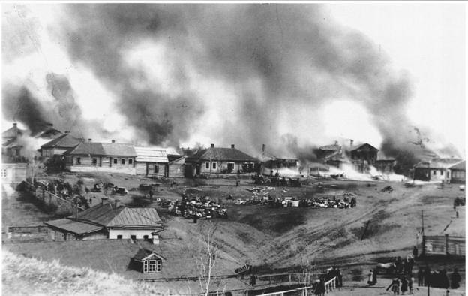

Пожар в Дорогобуже, вид с Вала. Фото начала 1920-х гг.

Ежегодно на 50-й день после пасхи – «духов день» – городская Управа проводила парад-смотр пожарников, организовывала угощение и устраивала для них большое гулянье. Пожарники в этот день в полном снаряжении, в блестящих касках собирались к 10 часам утра на Верхнем валу возле здания городской Управы. Строевым порядком, с духовым оркестром во главе шли они на Верхнюю площадь. За ними мерным шагом двигался пожарный обоз с полным оборудованием и снаряжением.
Праздник пожарников начинался на площади кратким выступлением перед ними начальника пожарного общества Засыпкина с провозглашением здравицы за процветание города и поздравлением участников парада за верную службу.
Затем церемониальным маршем под музыку пожарники торжественно обходили вокруг площади и направлялись на Вышегорскую возвышенность. Там для них была подготовлена выпивка и закуска. Гулянье на Вышегоре продолжалось недолго: получив стакан водки, полфунта (200 грамм) колбасы, небольшой кусок сыра и булку, большинство пожарников расходилось по домам, а отдельные из них, любители погулять, направлялись в город и там, в кругу друзей своих продолжали празднование. Вечером для членов общества и их семей на Нижнем валу устраивалось большое гулянье. Народу собиралось много, играл духовой оркестр, у всех было праздничное настроение. Молодежь, разодетая в лучшие костюмы и платья, прогуливалась парочками, небольшими стайками или развлекалась танцами на специально устроенной площадке. Семейные люди чинно шли по аллеям, наслаждаясь звуками вальса. Некоторые из них направлялись в кинотеатр «Мечта» посмотреть комедию с участием Макса Линдера. Поздним вечером гулянье на валу завершалось выстрелами вверх разноцветных фигурных бенгальских огней – фейерверка. Вскоре потом по аллеям гасли огни. Народ, удовлетворенный проведенным вечером, расходился по домам».

МЕМОРИАЛЬНЫЙ ЦЕНТР

Вал – главный мемориальный центр Дорогобужа. Вот уже много лет 9 мая на этом месте проходят памятные митинги, посвященные Дню Победы. В 2000 году здесь торжественно открывалось празднование 850-летия Дорогобужа.
На Валу находятся и главные городские памятники. Старейшим из них является памятник, посвященный 100-летней годовщине освобождения Дорогобужа от армии Наполеона. Он установлен 26 октября 1912 года. Во время празднования этого события Вал получил почетное название – «Вал Победы в Отечественной войне 1812 года».
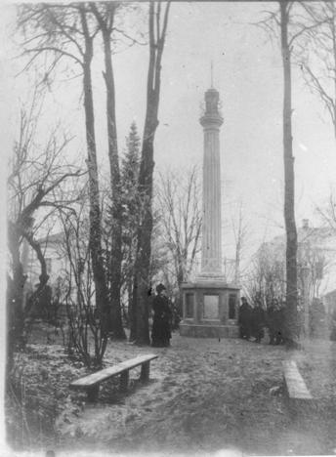

Памятник в честь освобождения Дорогобужа от войск Наполеона. Фото 1920-х гг.
Сохранилась заметка губернской газеты «Смоленский вестник», посвященная этому памятному событию: «Желая увековечить память Отечественной войны, городом задумано было соорудить памятник. Задуманная цель, наконец, осуществилась. 26 октября в Дорогобуже состоялось открытие памятника Отечественной войны. По случаю открытия памятника в городе в этот день торговля была прекращена. На открытии памятника присутствовали учащаяся молодежь местных приходско-городских училищ, женской и мужской гимназий, дружина вольно-пожарного общества, масса посторонних зрителей, среди которых было много крестьян. Памятник представляет каменную колонну с крестом вверху, высотой в 13 аршин. Внизу прибито 6 медных досок, на которых помещена краткая история битв с Наполеоновской армией у Дорогобужа. Памятник находится на Верхнем валу, который назван «Валом Отечественной войны». Вечером «Вал Отечественной войны» был иллюминован, играл оркестр музыки, и гуляла масса публики. Около памятника все время толкались гуляющие. Представителями сословий была послана телеграмма Государю Императору с выражением верноподданнических чувств, а городом учреждены две стипендии – одна в мужской, а другая в женской гимназиях».
В 1930-х гг. памятные доски с памятника пропали, а крест был спилен. Лишь одна из них хранилась в городском музее. В годы Великой Отечественной войны памятник чудом уцелел. В 1960-е гг. он был отреставрирован. В 2000 г. к 850-летнему юбилею Дорогобужа на колонне были установлены временные таблички с восстановленными надписями, освящающими события войны 1812 г. на Дорогобужской земле.
В 1965 году в честь 20-летия на Валу был установлен памятник «Партизанской славы» – скромная стела с памятными табличками.
В 1990-е гг. на Валу был сооружен мемориальный комплекс воинской славы. Автором его проекта является архитектор Дорогобужского района В.А. Михеенков. На первом этапе строительства, завершенном к 9 мая 1995 года, была сооружена мемориальная часовня. На втором этапе, завершенном к 25 сентября 1996 года, построена стена, на которой помещены таблички с именами воинов, захороненных в братской могиле, находящейся на Валу.
Захоронения на Валу стали производиться еще в старину. Известно, что в 1894 году у Екатерининского собора был похоронен один из самых уважаемых людей города, многолетний церковный староста соборного храма, купец 1-й гильдии Сергей Прохорович Гончаров. Остатки мраморного памятника с этого захоронения еще и поныне можно увидеть на склоне Вала.
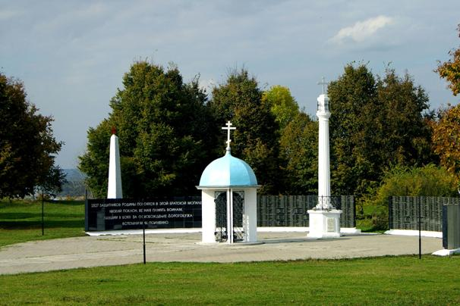

Мемориальный комплекс на Дорогобужском валу. Фото 2005 г.

В 1920-х гг. на Валу были захоронены известные коммунистические деятели первых лет советской власти в Дорогобуже. Здесь находились могилы уездного продкомиссара и коменданта города Тихона Ивановича Путенкова (в его честь названа улица Дорогобужа), председателя уездного исполкома Платона Степановича Филиппова (его именем назван один из городских переулков), организатора и командира отряда Красной гвардии в Дорогобуже Филиппа Григорьевича Исаева (его именем названа улица Дорогобужа).
На Валу находится братская могила №1, в которой покоятся воины, павшие в годы войны на Дорогобужской земле. Первое захоронение на Валу состоялось весной 1952 года. Вскоре над братской могилой был установлен памятник «Воин скорбящий». В последующие годы в братскую могилу совершали дополнительные захоронения останков воинов, найденных на Дорогобужской земле. Сегодня в братской могиле №1, находящейся на Валу, погребены останки 1827 человек – солдат и командиров Красной Армии, партизан.
ВАЛ – МЕСТО ОТДЫХА

После того как в XVIII-XIX веках Вал был застроен по периметру зданиями, в его центре образовалась площадь. В конце XIX века здесь был устроен небольшой сквер, который стал местом отдыха дорогобужан. Он назывался общественным садом.
В 1889 году на нижнем Валу на собранные с горожан средства был устроен еще один общественный сад, в котором построили танцевальную веранду с дамским отделением и комнатой для игры в карты и биллиардной. Летом три раза в неделю здесь проходили танцевальные вечера, на которых играл духовой оркестр Дорогобужского вольного пожарного общества.
Танцевальная веранда на нижнем Валу стала любимым местом отдыха дорогобужан почти на весь последующий век. Летние танцы под духовой оркестр здесь продолжались и в 1920-1930-хе гг. В 1930 году на восточной окраине Дорогобужа был устроен большой артиллерийский полигон и летние лагеря, в которые на учения каждое лето прибывало большое количество войск Белорусского военного округа. В летние вечера большое количество командиров приходило на городскую танцплощадку. Играли здесь и военные духовые оркестры.
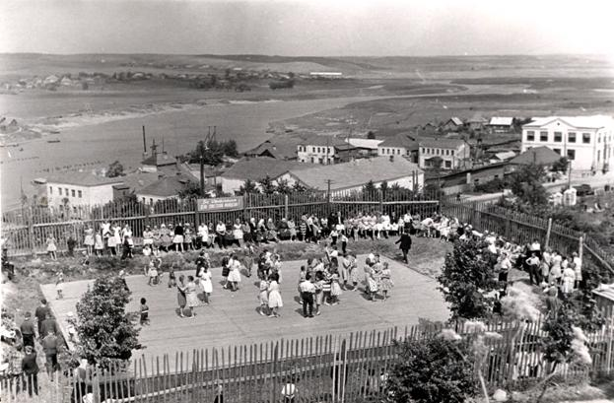

Танцплощадка на нижнем Валу. Фото 1960-х гг.

Лишь в 1970-х гг. духовые оркестры были заменены вокально-инструментальными ансамблями. Прекратила свое существование танцплощадка на нижнем Валу в начале 1980-х гг. В 1970-х гг. около танцплощадки были установлены детские карусели, став любимым местом отдыха совсем юных дорогобужан.
Первые кинотеатры Дорогобужа возникли в 1912 году у подножия Вала. Один из них располагался в деревянном здании у восточного подножия Вала еще в 1920-х гг. В 1930-х гг. кинотеатр был устроен уже в здании собора.

ЗНАМЕНИТОСТИ НА ВАЛУ

Дорогобужский крепостной вал посещали многие знаменитые люди. Назовем только некоторых из них. В 1514 году во время очередной войны Московского государства с Литвой за Смоленск великий князь Московский Василий III избрал своей резиденцией Дорогобуж и жил на Валу более месяца. В 1596 году по пути в Смоленск на закладку каменной крепости в Дорогобуже побывал Борис Годунов. Он не мог не посетить соборный храм, находившийся на Валу.
Почти наверняка, бывали на Валу и невеста Самозванца Марина Мнишек, в 1606 году ее торжественно встречали в городе, и польский королевич Владислав, захвативший в 1617 году Дорогобуж, и отец царя Михаила Федоровича митрополит Филарет, будущий патриарх Московский, в 1619 году он возвращался через Дорогобуж из польского плена. С 13 по 20 июня 1654 года в Дорогобуже находился царь Алексей Михайлович, возглавлявший поход русских войск на Смоленск. Вероятно, он проживал в доме капитана Дорогобужского замка, находившемся на Валу.

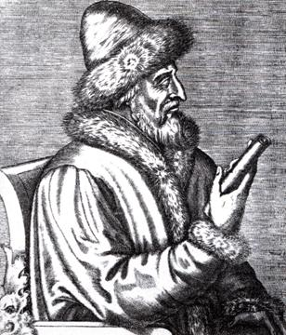
Великий князь московский Василий III.

22 августа 1698 года дорогобужский воевода встречал в своем доме царя Петра I, возвращавшегося из заграничного путешествия. И хотя Петр спешил в Москву, чтобы провести своей железной рукой жестокое дознание среди участников стрелецкого бунта, он успел поужинать в воеводском доме и в ночь помчался дальше.
В 1787 году императрица Екатерина II отправилась на юг, для того, чтобы осмотреть причерноморские губернии, недавно присоединенные к России. По пути она заехала в Дорогобуж. Здесь императрица осмотрела строящийся на Валу собор, который напомнил ей по внешнему виду и местоположению церковь Андрея Первозванного в Киеве. Екатерина сделала денежное пожертвование на устройство колокольни и двух приделов к соборному храму. Приезд Екатерины Великой в Дорогобуж породил впоследствии массу легенд и преданий.
Во время Отечественной войны 1812 года в городе побывали М.Б. Барклай де Толли, П.И. Багратион, М.А. Милорадович и другие прославленные генералы. Можно предположить, что многие из них посещали Вал и Екатерининский собор. 13-14 августа в Дорогобуже находился император французов Наполеон Бонапарт. Он жил на Валу в доме городничего.
Дважды бывал на Дорогобужском Валу император Александр I. Первый раз он посетил город летом 1812 года. Второй раз Александр I был в Дорогобуже 6 сентября 1825 года. Он слушал литургию в Екатерининском соборе и пожертвовал храму 1000 рублей. Далее император отправился на юг, где в Таганроге он и скончался.
Последним правителем Российского государства, посетившим Дорогобуж, был император Александр II. Он прибыл в город 2 сентября 1858 года. Император совершал путешествие из Москвы в Варшаву. Александр II провел в Дорогобуже один день, а вечером отправился в Смоленск. Наверняка, он посещал и собор, и присутственные места, располагавшиеся на Валу.
ЛЕГЕНДЫ И ПРЕДАНИЯ

С глубокой старины Вал окружают легенды и предания. Вот как передает свои детские переживания от соприкосновения с древними тайнами соборного Вала уроженец Дорогобужа писатель Николай Яковлевич Рощин (1896-1956): «Много легенд было о соборе и, особенно о соборной горе. Говорили, что вал насыпной, что таятся в нем несметные сокровища, по одной версии – наполеоновские, по другой – древние, еще от разбойничьих времен. Рассказывали, что есть подземный ход, усеянный костями пытавшихся пробраться к сердцевине горы, что живет в уезде древний ведун, потомок разбойников, хранящий ключ главного хода среди лабиринта боковых, кончавшихся страшными тупиками, что в подземелье лежат огромные желтые костяки богатырей в шеломах, кольчугах и латах и стоят сундуки с золотом, тканями и посудой сказочной красоты и богатства. По ночам, с замиранием сердца, в поту от страха, рыли мы, мальчишки подземный ход к горе от кустов городского сада у подножия соборной горы».
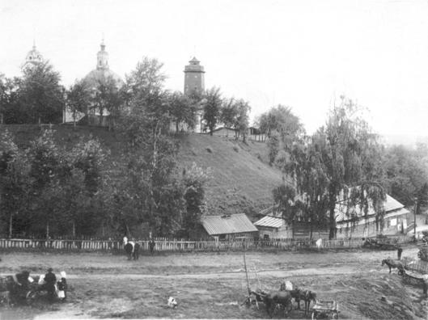

Дорогобужский вал. Фото 1920-х гг.

Уже в XIX веке возникли легенды о посещении Дорогобужа Екатериной II. Императрица проездом была в Дорогобуже в 1787 году, направляясь на юг, в Причерноморские губернии. Согласно преданиям, на Валу для Екатерины II был устроен дворец, дома для свиты, конюшни и другие хозяйственные постройки. На самом деле, на Валу по указу императрицы после пожара 1763 года был построен ряд административных зданий: палата разных присутственных мест, казенные палаты, два казенных каменных провиантских магазейна (склада).
Легендарным является и представление о том, что Вал был насыпан вручную. В действительности, он изначально представлял собой естественный холм, который был искусственно укреплен рвами и валами.
С Валом связано предание о существовании подземных ходов, которые, то ведут к речке Ордышке, то за Днепр, то чуть ли не к Болдинскому монастырю и горе разбойника Бужа. Исторические документы XVII века сообщают, что с верхнего Вала был лишь один

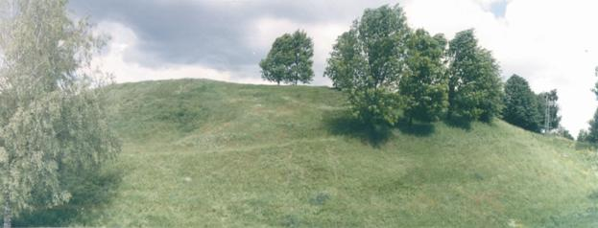

Дорогобужский вал. Фото 2000 г.

короткий подземный выход («тайник») к среднему замку, располагавшемуся на уступе горы в сторону Днепра.
Еще в одной легенде рассказывается о том, что памятник в честь победы в Отечественной войне 1812 года установлен на месте захоронения воинов, павших при освобождении города от французов. Это, конечно, вымысел, идущий от народного представления о том, что всякий памятник устанавливается на могиле.

ЗАКЛЮЧЕНИЕ

Дорогобужский Вал – выдающийся памятник истории и культуры нашего края. На протяжении многих веков он был военным, духовным, административным центром города. Сегодня – это мемориальный и исторический центр Дорогобужа. Фашистское вторжение принесло катастрофическое разрушение городу. Все здания, возвышавшиеся на Валу, были разрушены и сожжены. Вал потерял свой архитектурный облик, свое лицо и во многом свое значение. В течение столетий он был обжит и заселен, а теперь запустел, обезлюдел.

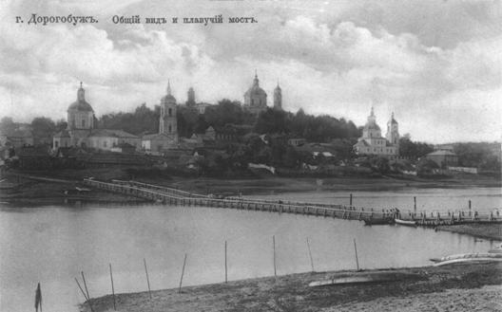

Вид на Дорогобужский вал. Почтовая карточка. 1912 г.

Руководитель реставрационных работ в Болдинском монастыре А.М. Пономарев в сборнике очерков «Неюбилейные размышления» выдвинул предложение о восстановлении наиболее важных построек городского Вала: «Наиболее важным для силуэта, да и для создания общественного центра города, явилось бы восстановление на главном городище Екатерининского собора и зданий городской управы. Что касается формирования на городище в последние годы мемориала в память погибшим в войнах, то с воссозданием собора это начинание получило бы только свое логичное, традиционное развитие. Как известно, в честь ратных побед были поставлены в Москве собор Покрова на рву (более известный как храм Василия Блаженного), а также восстановленные в последнее время Казанский собор на Красной площади и храм Христа Спасителя. Новый же православный храм, сооруженный в Москве на Поклонной горе, буквально вдохнул жизнь в военный мемориальный комплекс.
Нельзя также забывать, что Екатерининский собор в Дорогобуже был прежде кафедральным и владыка епархии много лет величался Смоленским и Дорогобужским, что значительно повышало статус города.
Функциональное значение восстановления старого здания городской управы для города трудно переоценить: это и торжественные светские мероприятия, и символическое лицо города».
Когда Дорогобужский Вал обретет подобающий ему облик, вернет прежнее значение административного и духовного центра города, сказать трудно. Но стремиться к этой цели дорогобужане обязаны. Вал непременно должен возвратить свою былую красоту, стать, как и прежде, живым сердцем города.

ИСПОЛЬЗОВАННАЯ ЛИТЕРАТУРА:

1. Сборник очерков по истории Дорогобужа (Составители: В.А. Прохоров, Ю.Н. Шорин) // Дорогобужская старина. Вып. I. Смоленск, 2000.
2. Прохоров В.А., Шорин Ю.Н. Из истории Дорогобужского края. Сборник статей // Дорогобужская старина. Вып. II. Смоленск, 2001.
3. Пономарев Александр. Неюбилейные размышления. Смоленск, 2001.
4. Белковская Т.Е., Шорин Ю.Н., Прохоров В.А. Дорогобуж. 850 лет. (Буклет). Смоленск, 2000.
5. Шорин Ю.Н., Прохоров В.А. «Помнит вся Россия…» Как дорогобужане отмечали 100-летие Отечественной войны 1812 года // Край Дорогобужский. 1998, 2 декабря (№91).
6. Шорин Ю.Н., Прохоров В.А. Освобождение (К 185-летию Отечественной войны 1812 г.) // Дорогобужский химик. 1998, 13 февраля (№6).
7. Шорин Ю.Н. Сердце Дорогобужа // Авось-ка. 2004, 26 августа (№35).
8. Шорин Ю.Н., Прохоров В.А. Они посещали наш город… // Авось-ка. 2000, 24 августа (№34).

